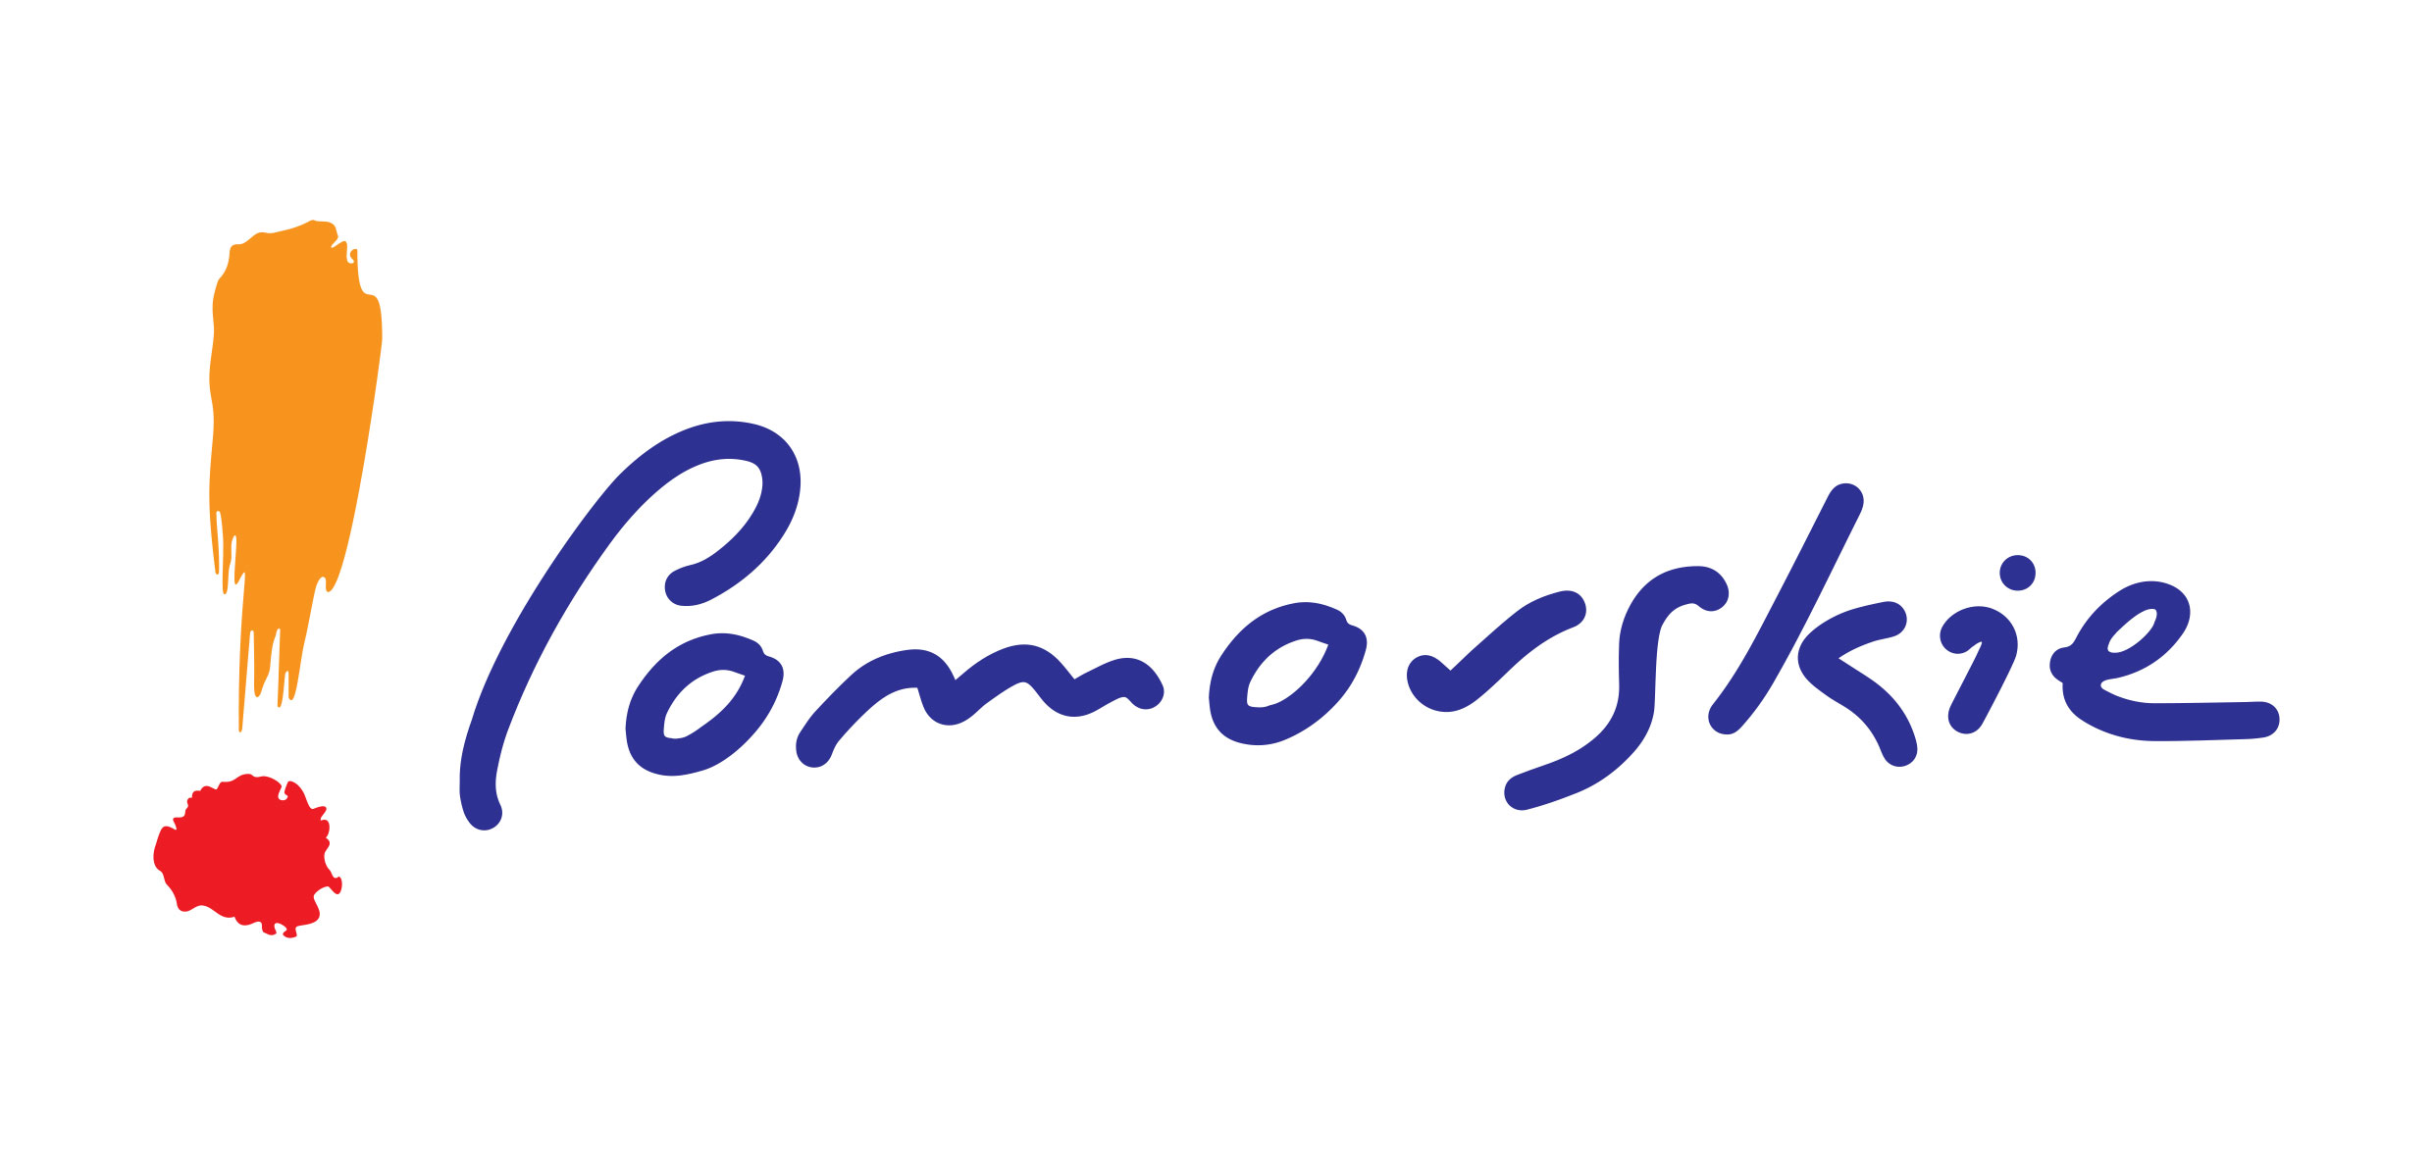

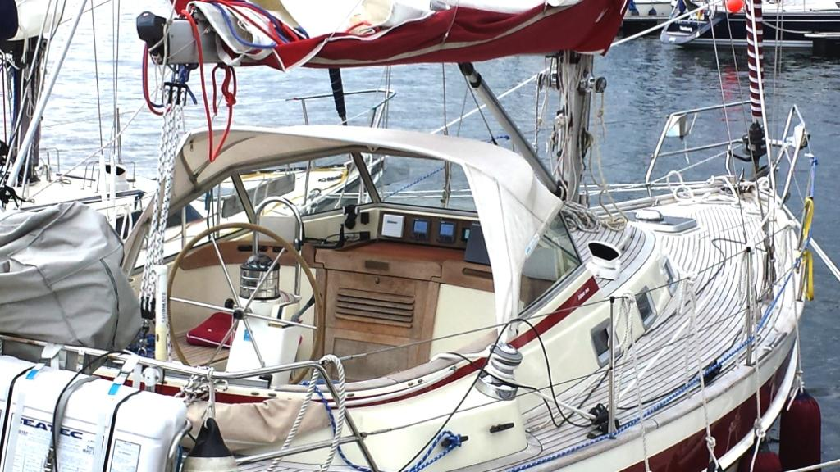

ZAPROSZENIE

na spotkania robocze w ramach przedsięwzięcia strategicznego "Rozwój oferty turystyki wodnej w obszarze
Pętli Żuławskiej i Zatoki Gdańskiej"

Termin spotkania | Miejsce spotkania
16 września 2015 godz. 10.00 | Gdańsk, ul. Okopowa 21/27, Sala Okrągła im. Lecha Bądkowskiego UMWP

Termin spotkania | Miejsce spotkania
17 września 2015 godz. 10.00 | Władysławowo, ul. Portowa 15, siedziba Północnokaszubskiej Lokalnej Grupy Rybackiej i Centrum Promocji i Edukacji „Merk”

Termin spotkania | Miejsce spotkania
18 września 2015 godz. 10.00 | Nowy Dwór Gdański, ul. Kopernika 17, Sala w Żuławskim Parku Historycznym

Prosimy o potwierdzenie obecności do dnia 14 września 2015r. wraz ze wskazaniem preferowanej przez Państwa lokalizacji.
Osoba do kontaktu: Justyna Plichta
mail: jplichta@dsconsulting.com.pl
tel. 58 344 44 50

PROGRAM SPOTKANIA:

Godz. 10.00 – 10.15 Otwarcie spotkania.
(Krzysztof Czopek, Dyrektor Departamentu Infrastruktury,
Urząd Marszałkowski Województwa Pomorskiego)

Godz. 10.15 – 10.55 Koncepcja programowo-przestrzenna w obszarze Delty Wisły, części Zalewu Wiślanego oraz wybrzeża Zatoki Gdańskiej – wyniki analiz.
(Grzegorz Tomaszewski, Kierownik Projektu, DS Consulting)
(Jakub Kołodziejczak, Projektant, Zakład Usług Technicznych Architekt Wanda Grodzka)

Godz. 10.55 – 11.20 Dyskusja

Godz. 11.20 – 11.40 Przerwa

Godz. 11.40 – 12.20 Strategia kreacji i promocji marki Pętli Żuławskiej i Zatoki Gdańskiej
(dr Piotr Dwojacki, , EU-Consult)
(dr Andrzej Poszewiecki, EU-Consult)

Godz. 12.20 – 12.45 Dyskusja

Godz. 12.45 – 13.00 Harmonogram dalszych prac nad przedsięwzięciem Strategicznym
(Rafał Wasil, Kierownik Przedsięwzięcia, Urząd Marszałkowski
Województwa Pomorskiego)

